Projeto Sistema de Software
controle de gestão de incubadoras e centros de inovação

versão 0001

Integrantes | R.A.
Fernando Luiz Avanzo | 55794
Helio Manuel dos Santos | 49041
Luiz Toshimitsu Nakahara Junior | 69992
Filipe Bittencourt | 68650

Índice

Documento de requisitos -----------------------------------------03

Descrição Geral do Produto---------------------------------------04

Glossário---------------------------------------------------------09

5 Estudo de viabilidade---------------------------------------------------10

6 Avaliação de riscos------------------------------------------------------10

7 Definição da arquitetura-------------------------------------------------11

8 Diagrama de Pacotes------------------------------------------------------12

9 Modelo de Caso de Uso----------------------------------------------------13

10 Diagrama de Caso de uso-------------------------------------------------37

12 Diagrama de Classe de projeto-------------------------------------------------38

12 Diagrama de Classe de Objetos de Negocio--------------------------------------39

Documento de requisitos

Objetivo do documento
Este documento especifica os requisitos do sistema controle de gestão de incubadoras e centros tecnológicos fornecendo aos desenvolvedores as informações necessárias para o projeto e implementação, assim como para a realização dos testes e homologação da aplicação.

Escopo do Produto
Incubadora tecnológica é um modelo de inovação que se caracteriza por ser um espaço planejado para receber empresas startups*, que compartilham a área física e a infraestrutura técnica e administrativa por um período de tempo pré-determinado. Esse modelo garante um ambiente seguro que diminui o nível de mortalidade de novas empresas em seus primeiros anos de existência. Dentro deste contexto a incubadora tecnológica de Maringá possui 23 empresas incubadas divididas entre duas unidades. Uma das unidades se localiza dentro do campus da UEM onde se concentram as empresas de T.I e de Comunicação. A outra unidade esta situada nos barracões do antigo IBC e abriga empresas das áreas de biotecnologia, mecânica, mecatrônica, energia, e têxtil. O sistema controle de gestão de incubadoras e centros tecnológicos irá auxiliar no gerenciamento e gestão dos recursos e projetos que permitem a sustentação da incubadora tais como, controle de empresas incubadas, controle financeiro, controle de contratos, controle de convênios e projetos, Controle de propostas de incubação, controle de avaliação e acompanhamento de empresas incubadas, e ainda controle de arquivos digitais.

Convenções, termos, siglas e abreviações
Descrições de siglas e abreviações necessárias para interpretar apropriadamente o texto.
RF – Requisito funcional
NF – Requisito não funcional
CEI – Controle de empresas incubadas
CC – Controle de contratos
CF – Controle financeiro
CC – Controle de convênios
CPI – Controle de propostas de incubação
CAA – Controle de avaliação e acompanhamento de empresas incubadas
CAD - Cntrole de arquivos digitais
SID – Segurança e integridade dos dados
EDS – Estabilidade e Desempenho do Sistema
ES - Ergonomia do sistema
ACC - Alto nível de conectividade e comunicação
CP – Controle De Projetos
CD – Controle de Doações
COP – Controle de Orgãos Parceiros

Descrição Geral do Produto

Interfaces com o Produto
Abaixo segue tabela com os atores e suas devidas atribuições

Ator | Descrição
Gerente | -Gerir o complexo técnico, administrativo e operacional da Incubadora -Servir de agente articulador entre empresas em incubação e a Incubadora  - Elaborar e fazer publicar os editais de convocação dos interessados em apresentar projetos para incubação  - Analisar as propostas de candidatos à incubação  - realizar gestões junto aos órgãos competentes, para obtenção de recursos necessários à efetivação dos projetos  - Administrar a contabilidade da Incubadora  -Preparar a cobrança da taxa administrativa mensal das empresas e emitir recibos após quitação  - Gestão completa de convênios  - Distribuição e acompanhamento de tarefas entre os funcionários
Assessora Administrativa | - Atuar na elaboração de projetos da Incubadora  - Organizar documentação para a contabilidade  - Gestão financeira de convênios que a Incubadora mantenha com outros órgãos  - Elaboração de relatórios para reuniões
Analista de Projetos | - elaboração de projetos da Incubadora  - Organizar documentação para a contabilidade  - Gestão completa de convênios  - Busca e divulgação de editais abertos  - Atendimento a empreendedores interessados no processo de incubação  - Organização e acompanhamento dos relatórios realizados pelo GAE  - Atualização das empresas incubadas  - Atualização dos contratos das empresas incubadas
Grupo de Apoio Empresarial Estratégico – GAE | -Planejamento estratégico da Incubadora  -Prospecção de novos negócios e parcerias estratégicas  -Apoio na prospecção e elaboração de editais  -Acompanhamento das empresas  -Elaboração de Planos de Investimento  -Acompanhamento da parte legal das empresas  -Assessoria financeira, contábil e de gestão

Requisitos Funcionais
Abaixo segue todos os requisitos funcionais da aplicação.

[RFCEI001] Controle de Empresas Incubadas
Descrição: Ter um controle sobre as empresas que estão incubadas, podendo gerenciar o pagamento de taxas administrativas em qual unidade esta incubada o perfil de negócios da empresas, e o seu modelo de incubação (externa, interna, e associada), esse requisito deve permitir inserção de novas empresas que tenham sido aprovadas no processo de incubação. deve ainda ser possível a geração de relatórios precisos com a informação das empresas que estão incubadas, consultas sobre empresas inadimplentes, consultas a empresas que estão com o contrato para vencer, e ainda a adição e remoção de empresas incubadas.
Prioridade: | X | Essencial |  | Importante |  | Desejável
Ator(es): | Gerente GAE Analista de Projetos
Requisitos associados: | RFCEI001,RFCC003

[RFCC002] Controle de Contratos
Descrição: este requisito deve manter um controle sobre a situação dos contratos entre a incubadora e as empresas incubadas. Este contrato deve conter: nº do contrato, em qual das unidades a empresa esta incubada, o nº do box do incubado e sua área em metros quadrados, o valor mensal de sua taxa administrativa, qual é seu modelo de incubação, área de atuação da empresa, e a data de vencimento do contrato.
Prioridade: |  | Essencial | X | Importante |  | Desejável
Ator(es): | Gerente GAE Analista de Projetos
Requisitos associados:

[RFCF003] Controle financeiro
Descrição: este requisito deve gerenciar as finanças da incubadora. Deve ter um controle sobre as suas receitas e despesas e ainda um controle de saldo das contas bancarias da incubadora. Quanto às receitas deve-se saber se foram provenientes dos convênios ou das taxas administrativas pagas pelas empresas incubadas, para qual das contas foi destinado, o valor e a data de ocorrência. Quanto as despesas deve-se saber quando ocorreram, qual a natureza da despesa, a quem se destinou, e de qual conta foi retirado o valor. O sistema deve gerar relatórios de despesas, relatórios de receitas, relatórios de contas a pagar, através de um controle sobre os vencimentos (dividas) que a incubadora possui, ainda é necessario
Prioridade: | X | Essencial |  | Importante |  | Desejável
Ator(es): | Gerente Assessora Administrativa Analista de Projetos
Requisitos associados: | RFCF005, RFCCP006, RFCF007

[RFCF004] Controle Taxa administrativa
Descrição: este requisito deve gerenciar as taxas administrativas referentes as empresas incubadas, deve-se ter um controle do mês de pagamento, e data de vencimento de cada boleto, e ainda um controle de empresas com débito com incubadora, a geração de boletos e controle dos mesmos, se foram pagos ou não, se ouve atraso nos pagamentos ou não, e ainda o calculo de juros e multa sobre atrasos.
Prioridade: | X | Essencial |  | Importante |  | Desejável
Ator(es): | Gerente Assessora Administrativa Analista de Projetos
Requisitos associados:

[RFCOP005] Controle de Orgãos Parceiros
Descrição: Controla todos as entidades que possuem vinculo com incubadora, que não empresas incubadas, ou órgãos conveniados através de proejetos. Os parceiros são entidades (na maioria dos casos grandes empresas) que apoiam a incubadora através de doações, ou que investem em alguma empresa incubada. A parceria ocorre através de um termo de parceria entre a incubadora e o parceiro, este termo especifica as diretrizes da parceria firmada. Este controle deve permitir o cadastro de novos parceiros, alteração, renovação ou encerramento de parcerias com a incubadora.
Prioridade: | X | Essencial |  | Importante |  | Desejável
Ator(es): | Gerente Analista de Projetos Assessora Administrativa
Requisitos associados:

[RFCD006] Controle de Doações
Doações são recursos oriundos de parcerias que incubadora possui. Este controle deve permitir o registro de doações, identificar o doador (parceiro), e ainda emitir relatórios de doações que a incubadora recebeu.
Prioridade: | X | Essencial |  | Importante |  | Desejável
Ator(es): | Gerente Analista de Projetos Assessora Administrativa
Requisitos associados:

[RFCC007] Controle de convênios
Descrição: Este requisito deve permitir o controle sobre todos os convênios firmados com incubadora. deve se ter um controle sobre qual o projeto se objetivou (firmou) e com qual entidade (instituição) foi firmado o convenio, e ainda ao valor do convenio, seu tempo de vigência (duração) e ainda seu aditivo (possíveis alterações que o convenio sofre ao longo de sua vigência).
Prioridade: |  | Essencial | X | Importante |  | Desejável
Ator(es): | Gerente Assessora Administrativa Analista de Projetos GAE
Requisitos associados: | RFCCP007, RFCEI001

RFCP008] controle de projetos
Este requisito deve permitir o controle sobre todos os projetos da incubadora. deve-se ter controle sobre o nº do projeto, o nome do projeto, seu objetivo com qual ou quais entidades o projeto visa estabelecer um convenio, se é proveniente de edital, valor do recurso desejado, seu status(aprovado recusado) sua situação(se iniciado em processo ou terminado).

Prioridade: |  | Essencial | X | Importante |  | Desejável
Ator(es): | Gerente Assessora Administrativa Analista de Projetos
Requisitos associados:

[RFCPI009] Controle de propostas de incubação
Descrição: este requisito deve permitir o controle sobre as propostas de empresas para incubação este controle deve possuir o nº da proposta o nome da empresa seu CNPJ a descrição da proposta e seu status (aprovada, reprovada, em analise)
Prioridade: |  | Essencial |  | Importante | X | Desejável
Ator(es): | Gerente GAE Analista de Projetos
Requisitos associados: | RFCEI001

[RFCAA010] Controle de avaliação e acompanhamento de empresas incubadas
Descrição: Este requisito deve permitir o acompanhamento do desenvolvimento e desempenho incubada, para isto deve ter um controle sobre CNPJ e nome da empresa faturamento mensal faturamento anual nível de cumprimento do plano de negocio(cumprido, cumprido parcialmente, não cumprido)
Prioridade: |  | Essencial |  | Importante | X | Desejável
Ator(es): | Gerente GAE Analista de Projetos
Requisitos associados:

Requisitos Não Funcionais
Abaixo segue os requisitos funcionais da aplicação.

[NFSID001] Segurança e integridade dos dados

Descrição: toda a informação contida no sistema deve estar protegida e deve ser confiável.
Prioridade: | X | Essencial |  | Importante |  | Desejável
Requisitos funcionais associados:

[NFEDS002] Estabilidade e Desempenho do Sistema
Descrição: O sistema deve funcionar de forma estável e todas as suas funcionalidades devem responder em um tempo hábil, para que aja agilidade no fluxo de informação
Prioridade: | X | Essencial |  | Importante |  | Desejável
Requisitos funcionais associados:

[NFES003] Ergonomia do sistema

Descrição: A interface do sistema deve ser amigável e intuitiva, facilitando o uso do sistema pelo usuário
Prioridade: |  | Essencial |  | Importante | X | Desejável
Requisitos funcionais associados:

[NFACC004] Alto nível de conectividade e comunicação

Descrição: O sistema deve estar apto a funcionar em uma rede Lan, e ainda via internet. O sistema deve se comunicar com dispositivos de hardware de rede, servidores locais, e impressoras, e ainda interagir com outros sistemas como: Navegadores de internet e geradores de PDF
Prioridade: |  | Essencial | X | Importante |  | Desejável
Requisitos funcionais associados:

Glossário
incubação – Processo de alocação de uma empresa em um box para desenvolvimento de um novo negocio

Convenio – Contrato firmado através de um projeto entre a incubadora e um instituição ou empresa (não incubada) para aquisição de recursos

Projeto – Descrição de investimento e aplicações dos recursos pretendidos por um projeto

GAE – Grupo de Apoio Empresarial Estratégico

Anexos
Não há anexos neste documento

5 Estudo de viabilidade:
O sistema controle de gestão de incubadoras e centros tecnológicos tem como objetivo principal aperfeiçoar o gerenciamento e gestão de recursos das incubadoras tecnológicas, cuja importância para as novas empresas é indiscutível, em razão da velocidade com que surgem empresas no campo empresarial, que sem o preparo correto, acabam por encerrar suas atividades precocemente; E isso ocorre porque essas empresas não tiveram o auxilio necessário ao seu desenvolvimento e preparo suficiente para garantir seu sucesso; Devido a tal importância, este sistema, que só tem o melhor a oferecer as incubadoras tecnológicas, e por sua vez para as empresas em formação, se torna totalmente viável, e seu desenvolvimento pode e deve seguir, com a certeza de sucesso para todos os envolvidos; Com essa "força" extra que o sistema irá propiciar as Incubadoras, muito mais empresas em formação poderão ser ajudadas e de uma forma melhor, garantindo o seu sucesso no campo empresarial.

6 Avaliação de riscos:
6.1- Alteração ou redução da equipe de desenvolvimento (Moderado) => para reduzir o impacto sob o desenvolvimento, as linhas de trabalho devem ser bem distribuidas entre os membros da equipe, e todos os envolvidos devem se manter atualizados sobre todos os detalhes do desenvolvimento;
6.2- Redução de recursos disponiveis ao sistema (Moderado) => o sistema necessita de um nível de escalabilidade satisfatório, permitindo se adequar a situações adversas ocasionadas pelo corte de recursos antes disponíveis para seu funcionamento;
6.3- Perda de dados e instabilidades no sistema (Grave) => a segurança dos dados produzidos pelo sistema deve ser garantida, por meio de redundância, por exemplo, para evitar perdas de informações; Testes rigorosos e arquitetura bem desenhada ajudam a garantir maior estabilidade do sistema, evitando perda no controle do mesmo, e até mesmo perda de informações;

7 Estilos Arquiteturais

No desenvolvimento deste projeto foram adotados os seguintes estilos arquiteturais:

Arquitetura cliente servidor: Afim de melhorar a manutenção e atualização do sistema este estilo foi escolhido pois com a maior parte das regras de negocio vão estar em servidor web e o acesso da maior parte do sistema se dará através da internet e as principais regras de negocio estarão em um servidor que todos os clientes do sistema terão acesso.
Arquitetura em Camadas: Uma segunda arquitetura utilizada neste projeto será a arquitetura em camadas mais precisamente a arquitetura mvc. O uso de arquitetura garantira que o projeto possa ser bem dividido e as responsabilidades especificas de cada regra de negocio possam ser definidas em classes que desempenham atividades bem definidas e que comuniquem-se entre si.
8 Diagrama de Pacotes:
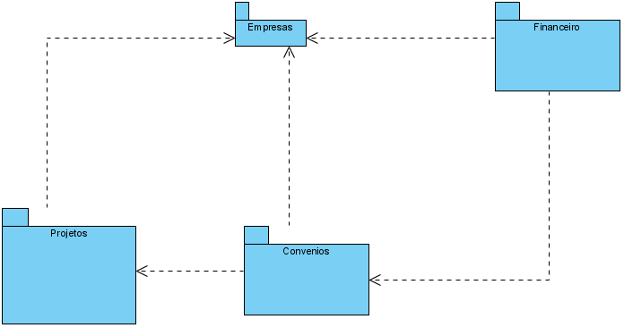

9-Modelo de Caso de Uso
9.1 Identificação e priorização dos casos de uso
a sequencia indica a prioridade, os casos de usos listados primeiro são os mais importantes

9.1.1-Controle de Incubados
9.1.2-Controle financeiro
9.1.3-Controle de Contratos
9.1.4-Controle Taxa administrativa
9.1.5-Controle de vencimentos
9.1.6-Controle de propostas de incubação
9.1.7-Controle de Entidades
9.1.8-Controle de convênios
9.1.9-Controle de projetos
9.1.10-Controle de avaliação e acompanhamento de empresas incubadas

9.2 Planejamento de Interações

Organização: Incubadora Tecnológica de Maringá |  |  | Página:
Sistema: controle de gestão de incubadoras e centros de inovação |  |  | Versão: 001
Documento: controle de incubados |  |  | Data:
Fase: analise | Iteração: 1 | Responsável: hélio

USE CASE < Controle de incubados>
Objetivo: Ter um controle sobre as empresas que estão incubadas, podendo gerenciar o pagamento de taxas administrativas em qual unidade esta incubada o perfil de negócios da empresas, e o seu modelo de incubação (externa, interna, e associada).

Pré-condições:
Iniciado por: Gerente, GAE, Analista de Projetos
Fluxo principal
1- usuário solicita uma operação de controle de incubados
2- o sistema verifica se o ator tem direito de acesso a operação
3- a operação solicitada é efetuada
4- o sistema exibe as informações requeridas e opções ao ator, de acordo com a operação realizada
Fluxo alternativo01: usuário (ator) não tem permissão para realizar operações sobre o controle de incubados:
1-sistema emite uma mensagem de alerta dizendo que o usuário em questão não tem acesso operação requerida.

Fluxo alternativo02: A operação solicitada é adiciona Incubado
01-a operação e repassada para novo Incubado

Fluxo alternativo03: A operação solicitada é gerenciar Incubado
01-a operação e repassada para gerenciador De Incubado

Fluxo alternativo04: A operação solicitada é gerar relatórios
01 – a operação é repassada para gerador De Relatórios de Incubados

Pós-condições:

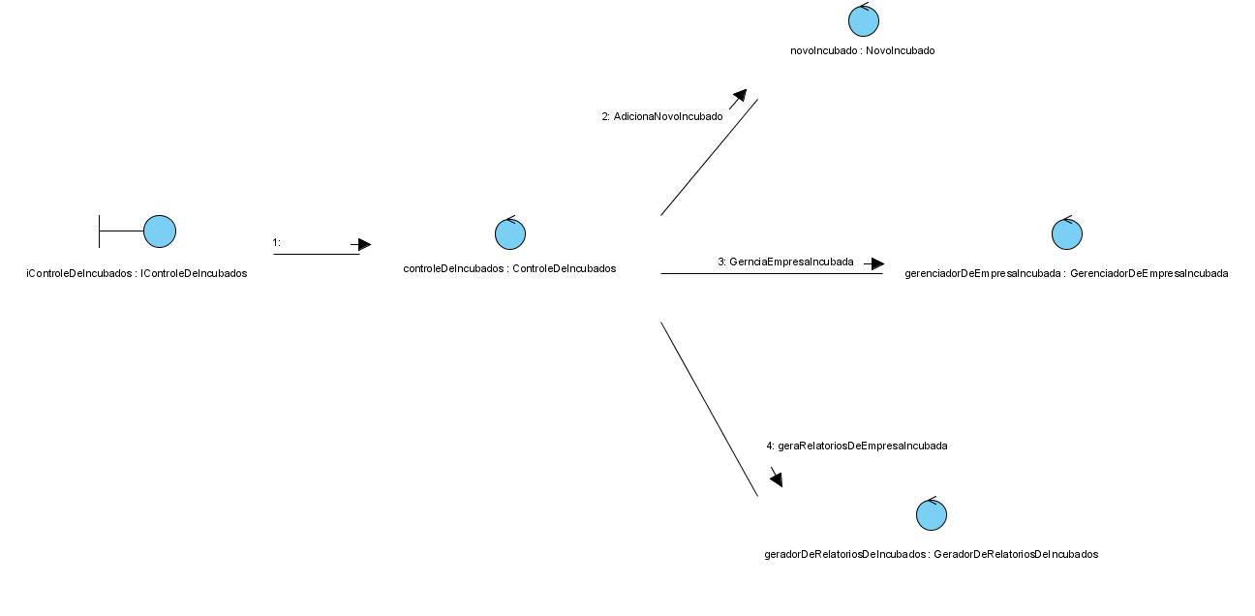
Novo incubado pg18
Gerenciador de Empresa Incubada pg16
Gerador De relatórios de incubados pg20

Organização: Incubadora Tecnológica de Maringá |  |  | Página:
Sistema: controle de gestão de incubadoras e centros de inovação |  |  | Versão: 001
Documento: controle de incubados |  |  | Data:
Fase: analise | Iteração: 1 | Responsável: hélio

USE CASE < Gerenciador de Empresa Incubada>

Objetivo: Cuidar de todas as operações sobre as empresas que estão incubadas

Pré-condições: A empresa deve ser incubada Iniciado por: Gerente

Fluxo principal
1- Uma operação solicitada
2- é verificado qual operação deve ser executada
4- a operação solicitada é executada.

Fluxo alternativo 01: a operação é solicitada é para modificar o contrato atual
1-sistema busca a empresa que deve ter contrato modificado
2- o contrato é solicitado ao controle de contrato que modifique o contrato da empresa selecionada segundo de acordo com parâmetro passado.

Fluxo alternativo 02: a operação é solicitada e para graduar empresa incubada
1-Sistema busca empresa que deve ser graduada
2-é solicitado ao controle de contratos que altere o contrato para encerrado o contrato da empresa selecionada
3- a empresa tem seu status alterada de incubada para graduada.

Fluxo alternativo 03: a operação é solicitada e para renovar contrato
1-Sistema busca a empresa que deve ter seu contrato renovado
2- é solicitado ao controle de contratos que modifique o contrato da empresa selecionada de acordo com os parâmetros passados

Fluxo alternativo 04: a operação é solicitada e para buscar empresa
1-sistema busca a empresa selecionada
2- as informações da empresa selecionada é exibida na tela

Fluxo alternativo 05: a operação é solicitada e para Visualizar Contrato
1-sistema busca empresa selecionada
2-Contrato da empresa selecionada é solicitado ao controle de contratos
3-Contrato é exibido na tela

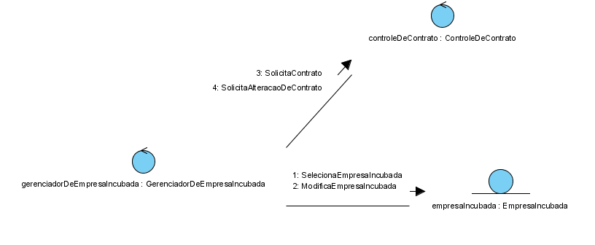
Controle de Contrato Pg30

Organização: Incubadora Tecnológica de Maringá |  |  | Página:
Sistema: controle de gestão de incubadoras e centros de inovação |  |  | Versão: 001
Documento: controle de incubados |  |  | Data:
Fase: analise | Iteração: 1 | Responsável: hélio

USE CASE <Novo Incubado>

Objetivo: verificar e modificar o contrato de empresas incubadas

Pré-condições:

Iniciado por: Gerente

Fluxo principal:
1-Solicitado a adição de uma nova empresa incubada
2-e solicitado a verificação da proposta de incubação da empresa
2- e solicitado ao controle de contratos um novo contrato para o incubado
3-uma nova instancia de empresa incubada é gerada

Fluxo alternativo: a o status da proposta de incubação não esta aprovado
1-uma mensagem e gerada informando que a empresa não pode ser incubada

Pós-condições:

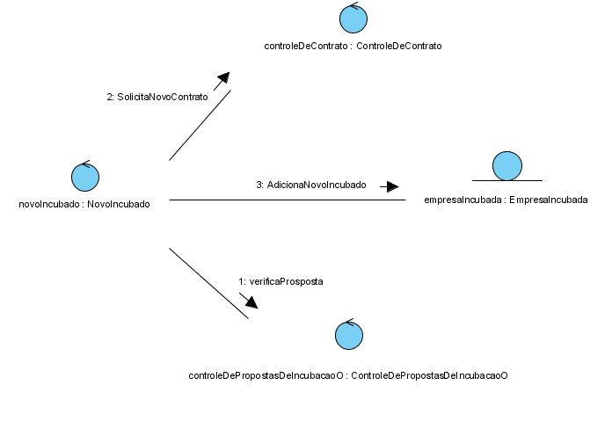
Controle de Contrato Pg30
Controle de proposta de Incubação: Pg35(Diagrama de Classe de Projeto)

Organização: Incubadora Tecnológica de Maringá |  |  | Página:
Sistema: controle de gestão de incubadoras e centros de inovação |  |  | Versão: 001
Documento: controle de incubados |  |  | Data:
Fase: analise | Iteração: 1 | Responsável: hélio

USE CASE < Gerador de Relatórios de Incubados >
Objetivo: Gerar Relatórios de Empresas Incubadas

Pré-condições:

Iniciado por:

Fluxo principal
1- Um Relatório é solicitado
2- E verificado qual o tipo de relatório deve ser gerado
3- O relatório solicitado e gerado

Fluxo alternativo01: O relatório solicitado é de um Relatório solicitado é um relatório de débitos
01-uma empresa é informada
02-um período é definido
03-é solicitado ao controle de taxas administrativas todos os pagamentos não efetuados pela empresa informada no período definido.
04-um relatório com todos os pagamentos não efetuados pela empresa solicitada no período definido e gerado

Fluxo alternativo02: O relatório solicitado é de um Relatório solicitado é um relatório de pagamentos
01-uma empresa é informada
02-um período é definido
03-é solicitado ao controle de taxas administrativas todos os pagamentos efetuados pela empresa informada no período definido.
04-um relatório com todos os pagamentos efetuados pela empresa solicitada no período definido e gerado

Fluxo alternativo03: O relatório solicitado é de um Relatório solicitado é um relatório de empresas incubadas com Contratos vencidos
- solicitado ao controle de contrato que verifique todos os contratos vencidos
- são selecionadas todas as empresas que possuem o contrato vencido
03-um relatório com todas as empresas com contratos vencidos é gerado

Fluxo alternativo04: O relatório solicitado é de um Relatório solicitado é uma lista de empresas incubadas
01-uma lista de empresas é solicitada
02-um período é definido
03-são selecionadas todas as empresas incubadas a partir do período solicitado
04-uma lista contendo o nome das empresas seu numero de contrato e gerada.

Pós-condições:
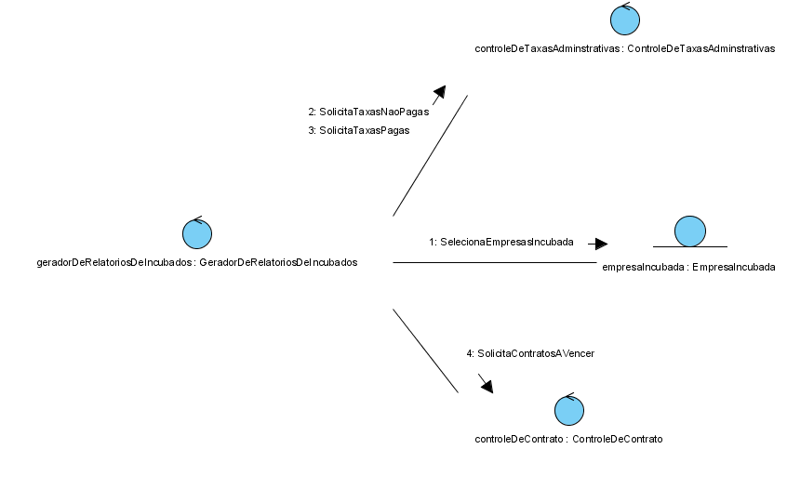
Controle de Contrato Pg30
Controle de Taxas Administrativas Pg32

Organização: Incubadora Tecnológica de Maringá |  |  | Página:
Sistema: controle de gestão de incubadoras e centros de inovação |  |  | Versão: 001
Documento: controle financeiro |  |  | Data:
Fase: | Iteração: 2 | Responsável: Fernando

USE CASE < Controle financeiro >
Objetivo: este requisito deve gerenciar as finanças da incubadora. Deve ter um controle sobre as suas receitas e despesas e ainda um controle de saldo das contas bancarias da incubadora. Quanto às receitas deve-se saber se foram provenientes dos convênios ou das taxas administrativas pagas pelas empresas incubadas, para qual das contas foi destinado, o valor e a data de ocorrência. Quanto às despesas deve-se saber quando ocorreram, qual a natureza da despesa, a quem se destinou, e de qual conta foi retirado o valor.

Pré-condições:

Iniciado por: Gerente Assessora, Administrativa Analista de Projetos

Fluxo principal
1-usuario solicita uma operação de controle financeiro
2-verificado se o ator requerente tem direito de acesso a operação
3- a operação solicitada é efetuada
4-ator recebe a resposta à operação requerida

Fluxo alternativo 01: usuário não tem permissão de acesso sobre aquela informação
1-sistema emite uma mensagem de alerta dizendo que o usuário em questão não tem acesso operação requerido.

Fluxo alternativo 02: Operação Solicitada e gerenciar contas
- A operação e repassada para gerenciador de contas

Fluxo alternativo 03: Operação Solicitada e realiza movimentação financeira
- A operação e repassada para Movimentação Financeira

Fluxo alternativo 04: Operação solicitada Gerar relatório
- A operação e repassada para gerador de relatórios financeiros

Pós-condições:

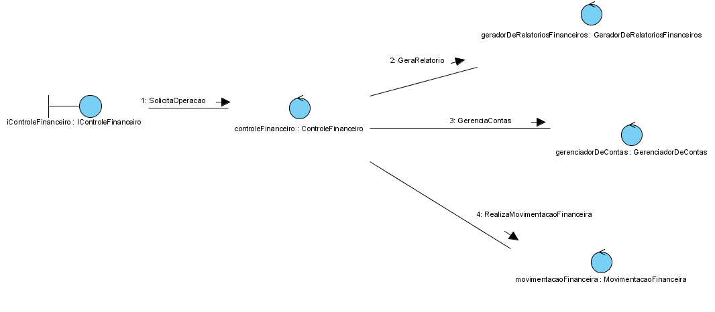
Gerador de Relatórios Financeiros Pg28
Gerenciador de contas Pg26
Movimentação financeira Pg24

Organização: Incubadora Tecnológica de Maringá |  |  | Página:
Sistema: controle de gestão de incubadoras e centros de inovação |  |  | Versão: 001
Documento: controle financeiro |  |  | Data:
Fase: | Iteração: 2 | Responsável: Fernando

USE CASE < Gerenciador De Movimentação Financeira>

Objetivo: Gerenciar as operações de movimentação financeira entradas e saídas,
Pré-condições:

Iniciado por: Controle Financeiro

Fluxo principal
- Uma movimentação financeira e solicitada
2- O tipo de movimentação e identificado
- A operação e efetuada

Fluxo alternativo 01: a movimentação solicitado é um registro financeiro
- A fonte proveniente e identificada
- Uma nova instancia de receita e criada

Fluxo alternativo 02: a movimentação solicitado é um registro de despesa
- E identificado o vencimento que gerou a despesa
- Uma nova instancia de despesa é criada
- O vencimento identificado e alterado para pago

Fluxo alternativo 02: a movimentação solicitado é um registro de vencimento
- a categoria do vencimento e definido
- seu status e definido para não pago
- uma nova instancia de vencimento e gerada

Pós-condições: um relatório com todas contendo a descrição de todas as despesas solicitadas no período informado deve ser exibida na tela.

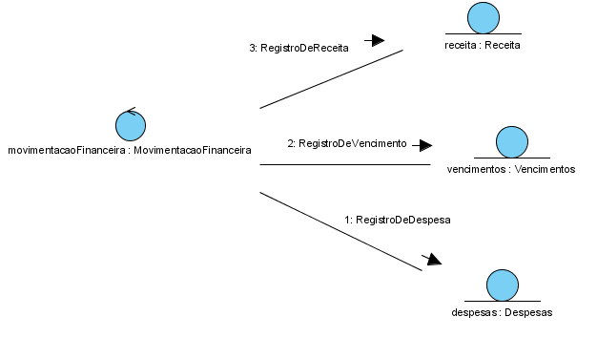

Organização: Incubadora Tecnológica de Maringá |  |  | Página:
Sistema: controle de gestão de incubadoras e centros de inovação |  |  | Versão: 001
Documento: controle financeiro |  |  | Data:
Fase: | Iteração: 2 | Responsável: Fernando

USE CASE < Gerenciador de Contas >
Objetivo: Gerencia contas da incubadora
Pré-condições:

Iniciado por: Controle Financeiro

Fluxo principal
1-uma operação sobre contas é solicitada
2-o tipo da operação é definido
3- a operação é efetuada

Fluxo alternativo 01: a operação solicitada é adicionar nova conta
01-o numero da conta e informado a agencia um nome e a descrição da conta
02-uma nova instancia de conta é gerada

Fluxo alternativo 02: a operação solicitada e verificar saldo
01-um numero de conta é informado
02-e buscado o valor do saldo da conta informada
03-O valor do saldo solicitado e informado

Fluxo alternativo 03: A operação solicitada e geração de extratos
01-uma conta é informada
02-é solicitado um relatório de despesa e um relatório de receitas da conta informada para o gerador de relatórios financeiros
03-um extrato da conta informada é gerado

Fluxo alternativo 04: A operação solicitada é alteração de conta
01-A conta a ser alterada é informada
02-O parâmetro a ser alterado e definido
03-A conta tem o valor definido alterado
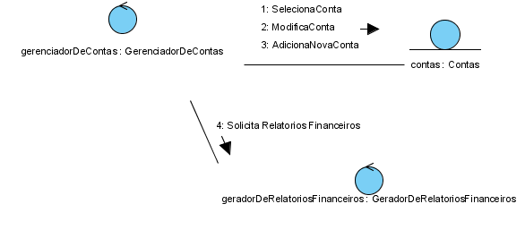
Gerador de Relatórios Financeiros Pg28

Organização: Incubadora Tecnológica de Maringá |  |  | Página:
Sistema: controle de gestão de incubadoras e centros de inovação |  |  | Versão: 001
Documento: controle financeiro |  |  | Data:
Fase: | Iteração: 2 | Responsável: Fernando

USE CASE < Gerador De relatórios Financeiros >
Objetivo: Gera Relatórios de movimentações financeiras

Pré-condições:

Iniciado por: Controle Financeiro

Fluxo principal
- Um novo Relatório é solicitado
2- e identificado qual o tipo de relatório foi solicitado
3- o relatório solicitado é exibido

Fluxo alternativo 01: O relatório solicitado é um relatório de despesa
01 – uma data de inicio e fim é definida
02- Todas as despesas do período definido são selecionadas
03-Um relatório de despesas é gerado

Fluxo alternativo 02: O relatório solicitado é um relatório de receitas
01 – uma data de inicio e fim é definida
02- uma fonte de receita e definida
03- Todas as receitas provenientes da fonte definida no período definido são selecionadas
04-Um relatório de recitas é gerado

Fluxo alternativo 03: O relatório solicitado é um relatório e de vencimentos
01 – uma data de inicio e fim é definida
02 – a natureza do vencimento e definida
02- Todos os vencimentos da natureza definida do período definido são selecionadas
03-Um relatório de vencimentos é gerado

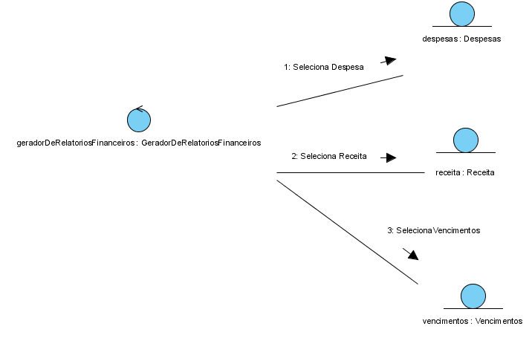
Organização: Incubadora Tecnológica de Maringá |  |  | Página:
Sistema: Controle de Gestão de Incubadoras e Centros de Inovação |  |  | Versão: 001
Documento: USE CASE Controle de Contrato |  |  | Data:
Fase: analise | Iteração: 3 | Responsável: Felipe Bitencourt

USE CASE < Controle de Contrato >
Objetivo: este requisito deve manter um controle sobre a situação dos contratos entre a incubadora e as empresas incubadas. Este contrato deve conter: nº do contrato, em qual das unidades a empresa esta incubada, o nº do box do incubado e sua área em metros quadrados, o valor mensal de sua taxa administrativa, qual é seu modelo de incubação, área de atuação da empresa, e a data de vencimento do contrato.

Pré-condições:

Iniciado por: Gerente GAE Analista de Projetos

Fluxo principal:
01-usuario solicita operação sobre contrato
02-A operação solicitada e definida
03-A operação e realizada

Fluxo alternativo 01: a operação solicitada e criar novo contrato
01-os dados do novo contrato são informados
02-uma nova instancia de contrato com os dados informados e gerada

Fluxo alternativo 02: a operação solicitada e criar alterar contrato
01-e solicitação a alteração de um contrato
02-o parâmetro que deve ser alterado é informado
03-o contrato a ser alterado e selecionado
04-a alteração e efetuada
05-uma no instancia de contrato e gerada com as modificações

Fluxo alternativo 02: a operação solicitada e exibir contrato
01-um contrato e solicitado para exibição
02-o contrato solicitado e selecionado
03-o contrato solicitado e exibido

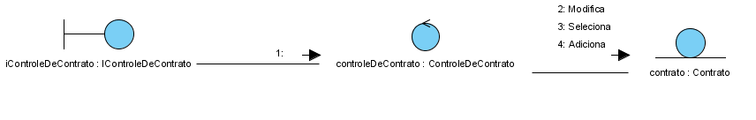

Organização: Incubadora Tecnológica de Maringá |  |  | Página:
Sistema: Controle de Gestão de Incubadoras e Centros de Inovação |  |  | Versão: 001
Documento: USE CASE Controle Taxa administrativa |  |  | Data:
Fase: analise | Iteração: 4 | Responsável: Luiz T. Nakahara

USE CASE <Controle Taxa administrativa>
Objetivo: este requisito deve gerenciar as taxas administrativas referentes as empresas incubadas, deve-se ter um controle do mês de pagamento, e data de vencimento de cada boleto, e ainda um controle de empresas com débito com incubadora, a geração de boletos e controle dos mesmos, se foram pagos ou não, se ouve atraso nos pagamentos ou não, e ainda o calculo de juros e multa sobre atrasos.
Iniciado por : Gerente Assessora Administrativa Analista de Projetos
Pré-condições:
Fluxo principal:
01-usuario solicita uma operação sobre de controle de taxa administrativa
02-é verificado se usuário tem permissão para acessar a operação solicitada
03-a operação solicitada é operada
04-resultado é retornado ao usuário
Fluxo alternativo 01: usuário não tem permissão de acesso a operação solicitada
01-uma mensagem é enviada ao usuário informando que que não possui autorização para acessar a operação solicitada

Fluxo alternativo 02 operação solicitada é gerar nova taxa
01-uma nova taxa administrativa e solicitada
02- a empresa para qual a taxa deve ser emitida e solicitada ao gerenciador de empresas incubadas
03- e verificado se a empresa selecionada possui taxas anteriores não pagas em atraso
04-uma nova instancia de taxa administrativa e gerada

Fluxo alternativo 03: a empresa selecionada para a emissão da nova taxa possui taxas anteriores em atraso
01-calcular juros e solicitado
03-os valores em atrasos são passados e o valor atual da taxa e passado para calcular juros
03-calcular juros gera um novo valor para taxa

Fluxo alternativo 04: a operação solicitada é gerar relatórios de taxa administrativa
- Operação e repassada para gerador de relatórios de taxa administrativa

Fluxo alternativo 05: a operação solicitada e efetivar pagamento
01-um período e de inicio e fim e definido
02-todas as taxas administrativas geradas nesse período não pagas são listadas
04-as taxas que tiveram o boleto pago são marcadas como pagas
03-uma solicitação de registro de receitas e enviado para a movimentação financeira
05-todas as taxas administrativas marcadas como pagas tem seu status alterado para pago.
Pós-condições
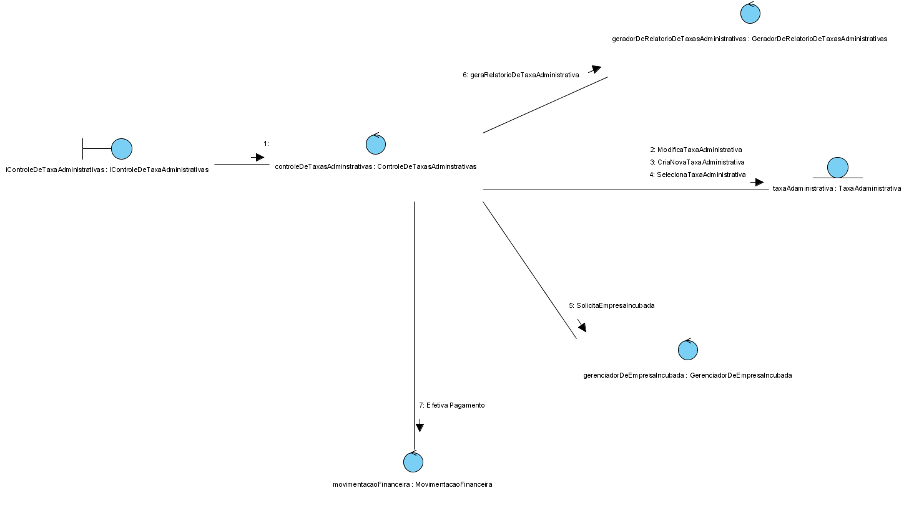
Gerador de Relatórios de Taxas Pg34
Gerenciador de empresa incubada Pg16
Movimentação financeira Pg24

Organização: Incubadora Tecnológica de Maringá |  |  | Página:
Sistema: Controle de Gestão de Incubadoras e Centros de Inovação |  |  | Versão: 001
Documento: USE CASE Controle Taxa administrativa |  |  | Data:
Fase: analise | Iteração: 4 | Responsável: Luiz T. Nakahara

USE CASE <Gerador de relatórios de Taxas Administrativas>
Objetivo: Gerar relatórios de taxas administrativas
Iniciado por :

Pré-condições:

Fluxo principal:
01-Um relatório de taxa é solicitado
02-E definido qual tipo de relatório deve ser gerado
03-o relatório e gerado

Fluxo alternativo 01: O relatório solicitado é um relatório de taxas administrativas não pagas
01-um período e definido
02-todas as taxas administrativas não pagas no período definido são selecionadas
03-um relatório e gerado

Fluxo alternativo 02: O relatório solicitado é um relatório de taxas administrativas pagas
01-um período e definido
02-todas as taxas administrativas pagas no período definido são selecionadas
03-um relatório e gerado

Pós-condições : A taxa administrativa é alterada com uma nova data de vencimento e um novo valor

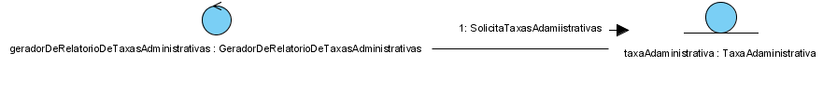
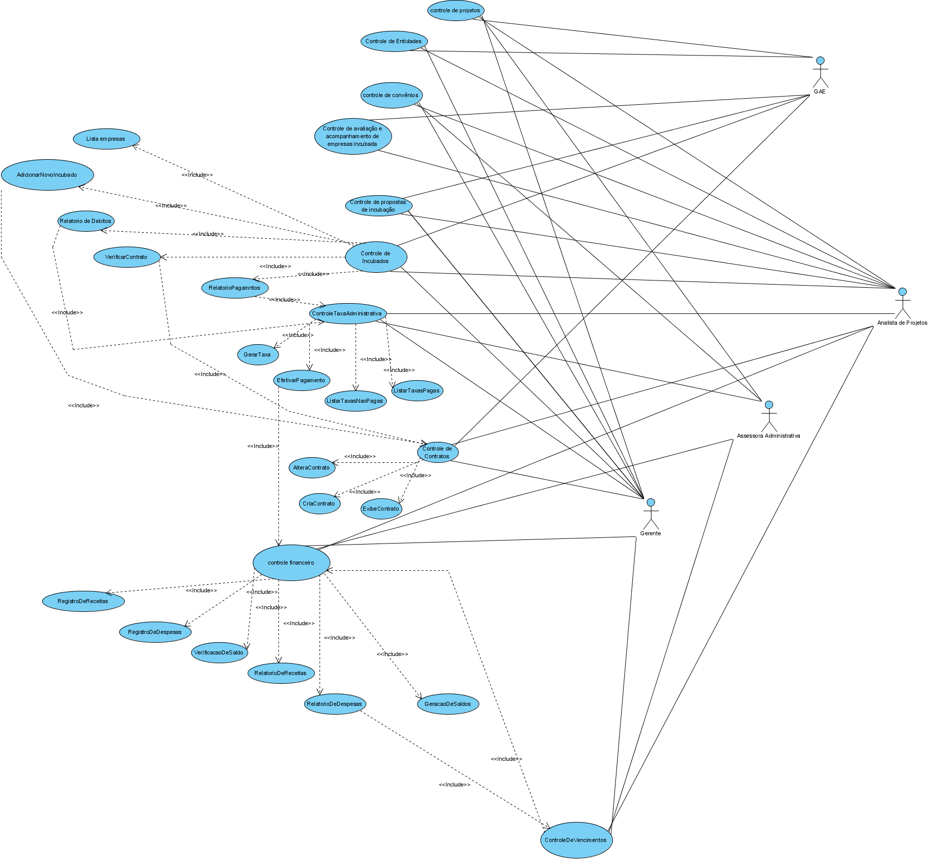
10 Diagrama de Caso de uso
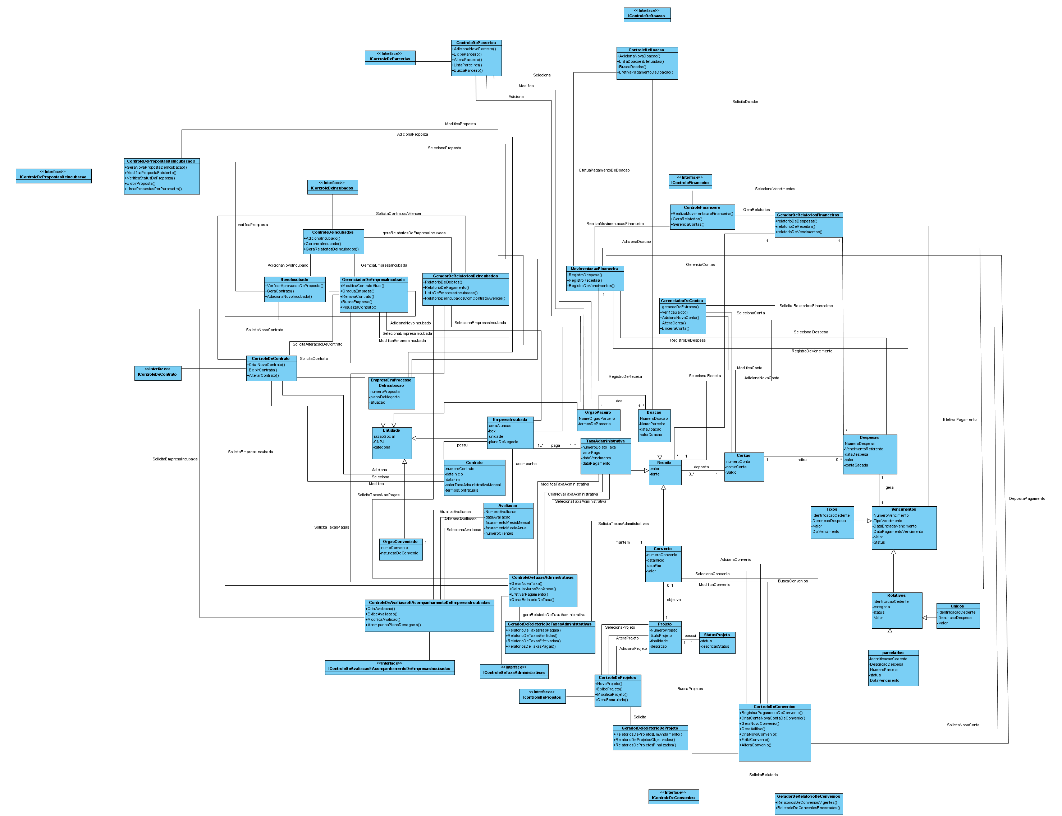
11 Diagrama de Classe de Projeto

